**モーターを回したときに発生する電流：ワークシート　実験７**

　　　　　　　　　　　　　　　　　　２年　　　組　　　　番　氏名

**予　想**コイルを動かしてつくった電流の向きは何によって変わるか。

　　　予想してみましょう。

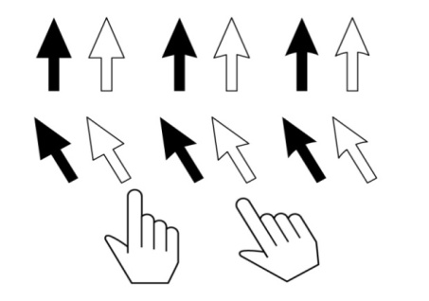

Ｇ

Ｓ

自分の予想

　　　 　コイルを動かす向き

Ｎ

　　　　磁石のＮ極とＳ極の向き

**実験の目的**

つくられた電流の向きは何によって変わるか調べる。

**実験方法**

検流計の針の動く方向

電流の向きは何で調べますか

調べること

　磁石のＮ極を入れたときと出したときの電流の向きを調べる。

　磁石のＳ極を入れたときと出したときの電流の向きを調べる。

各グループの測定結果を黒板に記入させ，測定誤差もあるがほぼどのグループも比例の関係が成り立っていることに気付かせ，まとめにつなげる。

**実験結果**

|  |  |  |  |  |
| --- | --- | --- | --- | --- |
| 磁石の極 | Ｎ極 | Ｎ極 | Ｓ極 | Ｓ極 |
| 磁石の入れ方 | 入れたとき | 出したとき | 入れたとき | 出したとき |
| 電流の向き | ＋の向き | －の向き | －の向き | ＋の向き |

**予　想**電流の大きさは何によって変わるか予想してみましょう。

自分の予想

　　　　磁石を動かす速さ

　　　　コイルの巻き数

**実験の目的**

電流の大きさは何に関係しているのか調べる。

**実験方法**

検流計の針の振れの大きさ

電流の大きさは何で調べますか

調べること

　磁石を出し入れするときの速いときと遅いときの電流の大きさを比べる。

　磁石のＳ極を入れたときと出したときの電流の向きを調べる。

**実験結果**　　磁石の出し入れを速くすると電流は大きくなる

コイルの巻き数を多くすると電流は大きくなる。

**２つの実験結果から分かったこと**

磁石の極を反対にしたり，磁石を出し入れを反対にしたりすると電流の向きは反対になる。

磁石を速く動かしたり，コイルの巻き数を多くしたりすると電流は大きくなる。

**まとめ**

・コイルに磁石を出し入れしたり，コイルに磁石を向けて動かしたりすると電流が流れる。

・磁石の出し入れや磁石の極の向きを変えることで，電流の向きが変わる。

・磁石やコイルを速く動かしたり，コイルの巻き数を増やしたりすると電流は大きくなる。

**モーターを回したときに発生する電流：ワークシート　実験７**

　　　　　　　　　　　　　　　　　　２年　　　組　　　　番　氏名

**予　想**コイルを動かしてつくった電流の向きは何によって変わるか。

　　　予想してみましょう。



Ｇ

Ｓ

自分の予想

Ｎ

**実験の目的**

**実験方法**

電流の向きは何で調べますか

調べること

各グループの測定結果を黒板に記入させ，測定誤差もあるがほぼどのグループも比例の関係が成り立っていることに気付かせ，まとめにつなげる。

**実験結果**

|  |  |  |  |  |
| --- | --- | --- | --- | --- |
|  |  |  |  |  |
|  |  |  |  |  |
| 電流の向き |  |  |  |  |

**予　想**電流の大きさは何によって変わるか予想してみましょう。

自分の予想

**実験の目的**

**実験方法**

電流の大きさは何で調べますか

調べること

**実験結果**

**２つの実験結果から分かったこと**

**まとめ**